**Patricio Andrade Gallardo, 1er grupo-1er Sprint**

**Parte 1**

1. **Mapa Mental:**

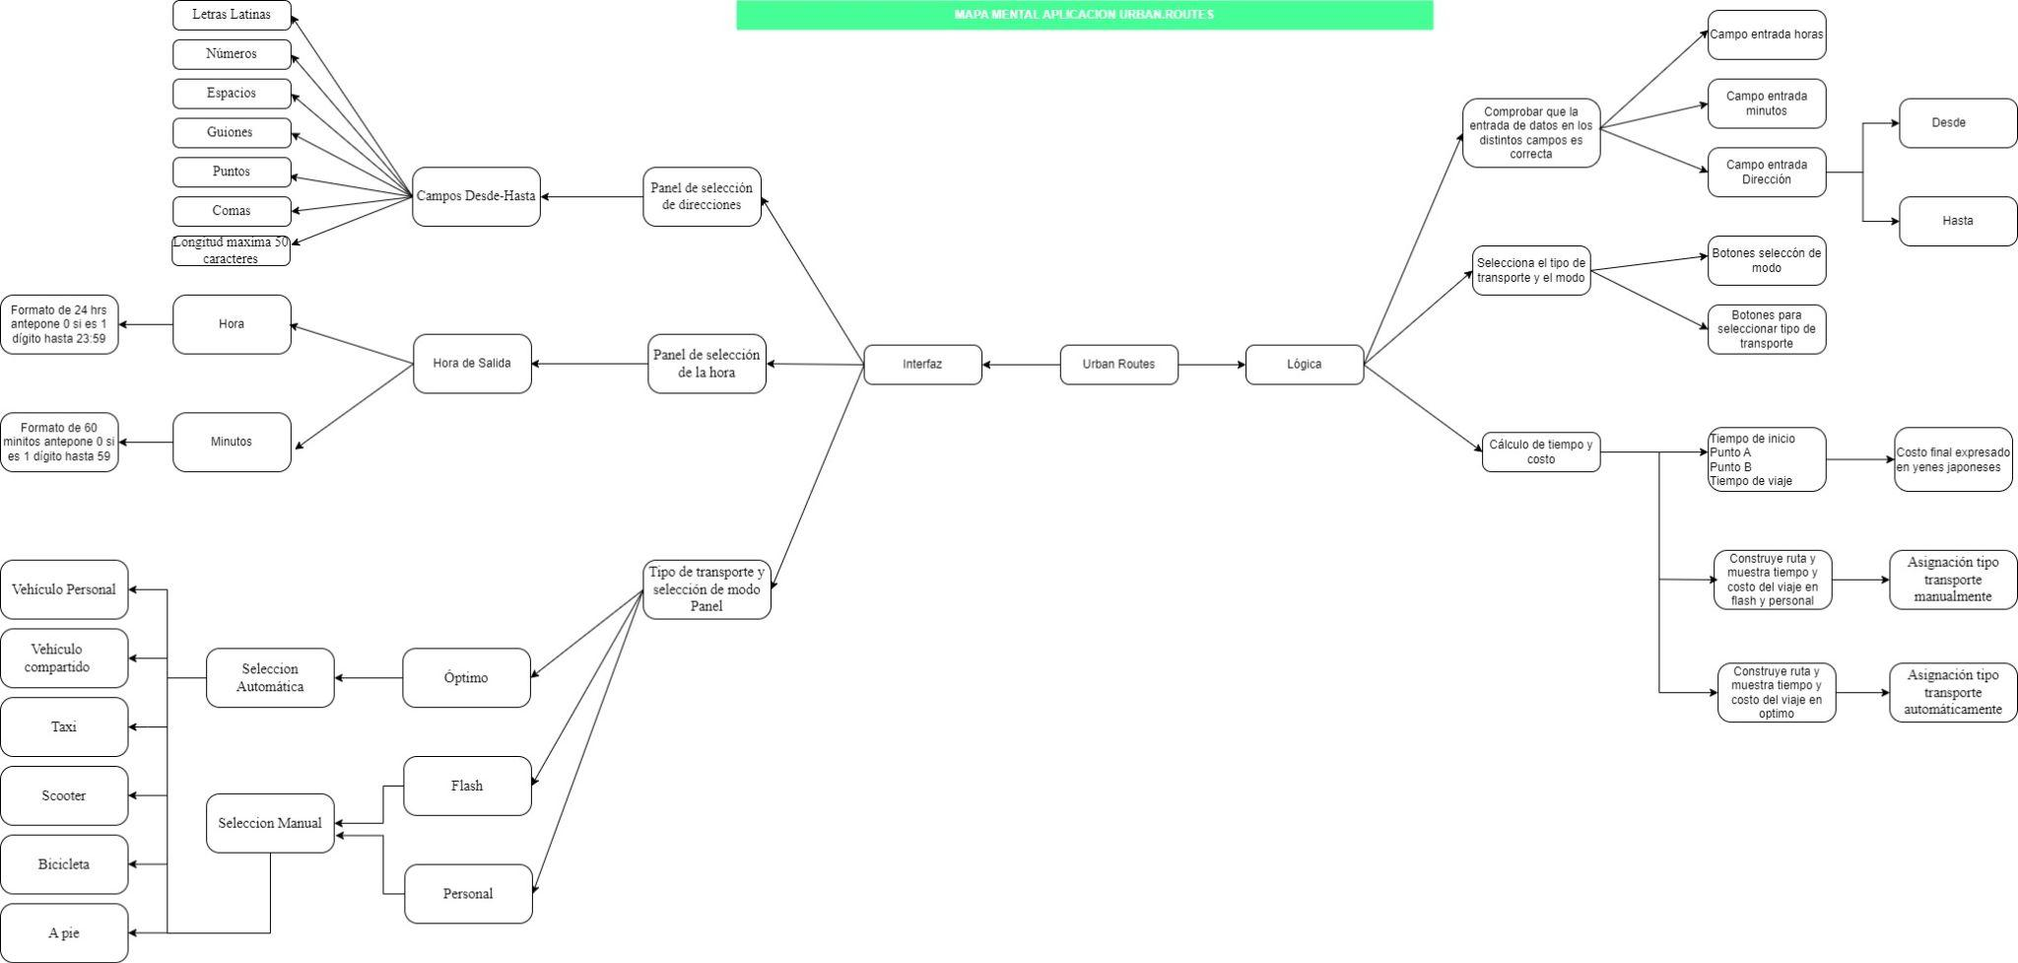

**Parte 2**

1. **Diagrama de flujo:** 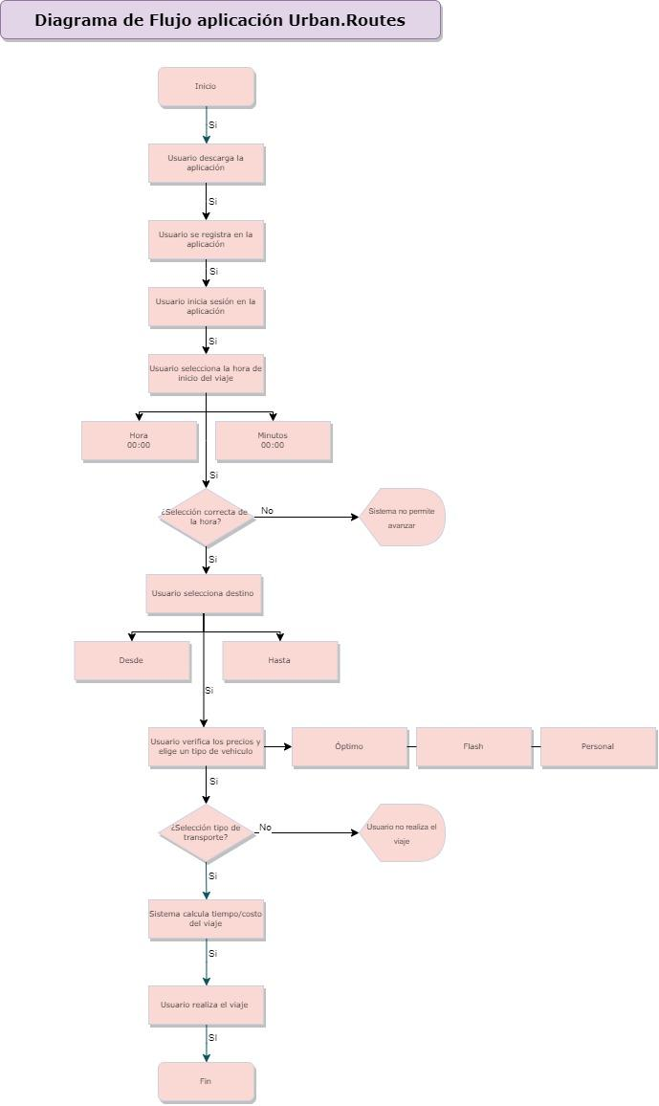

**Casos de Prueba**

| **ID** | **Nombre** | **Pasos** | **Resultado Esperado** |
| --- | --- | --- | --- |
| **UR VehPers-1** | Comprobar que la velocidad del vehículo personal en el rango horario 00:01-08:00 sea 45KM/H | 1. Abrir Urban.Routes. 2. Seleccionar El tipo de vehículo. 3. Al iniciar el viaje a las 4 am y terminarlo a las 9 am, el algoritmo elige la velocidad en la que comenzó el viaje. | El viaje se realiza |
| **UR VehComp-2** | Comprobar que la velocidad del vehículo compartido en el rango horario 18:01-22:00 sea 25KM/H | 1. Abrir Urban.Routes. 2. Seleccionar El tipo de vehículo. 3. Al iniciar el viaje a las 19 pm y terminarlo a las 20 pm, el algoritmo elige la velocidad en la que comenzó el viaje. | El Viaje se realiza |
| **UR Tax-3** | Comprobar que la velocidad del Taxi en el rango horario 00:01-08:00 sea 50KM/H | 1. Abrir Urban.Routes. 2. Seleccionar El tipo de vehículo. 3. Al iniciar el viaje a las 6 am y terminarlo a las 10 am, el algoritmo no elige la velocidad en la que comenzó el viaje. | El viaje no se realiza |